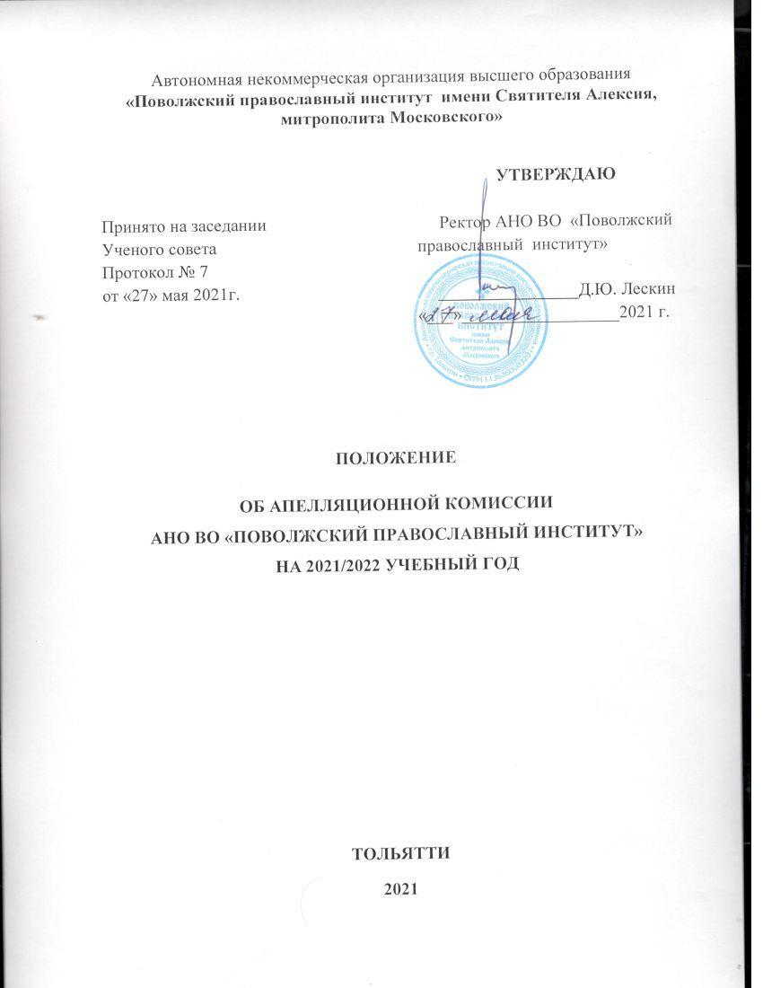

I. ОБЩИЕ ПОЛОЖЕНИЯ

1.1 Апелляционная комиссия создается в целях обеспечения соблюдения единых требований и разрешения спорных вопросов при оценке экзаменационных работ при проведении вступительных испытаний в установленной АНО ВО «Поволжский православный институт имени Святителя Алексия, митрополита Московского» (далее – Институт) форме (далее – вступительных испытаний).
1.2. Комиссия не принимает и не рассматривает апелляции по вступительным испытаниям в форме ЕГЭ. Заявление об апелляции по результатам ЕГЭ подаются в конфликтную комиссию, создаваемую в регионе проведения ЕГЭ в установленном Министерством науки и высшего образования РФ порядке.

II. СОСТАВ АПЕЛЛЯЦИОННОЙ КОМИССИИ

2.1. Состав апелляционной комиссии утверждаются председателем приемной комиссии.
2.2. Состав апелляционной комиссии формируется из числа лиц, относящихся к профессорско-преподавательскому составу организации и не входящих в состав экзаменационных комиссий.
2.3. В состав апелляционной комиссии входят председатель указанной комиссии и не менее 2 членов указанной комиссии.
2.2. Председатель апелляционной комиссии организует работу комиссии, обеспечивает единство требований апелляционной комиссии к экзаменационным работам абитуриентов.

III. ПОРЯДОК РАССМОТРЕНИЯ АПЕЛЛЯЦИИ

3.1. По результатам вступительных испытаний поступающий (доверенное лицо) имеет право направить в апелляционную комиссию апелляцию о нарушении, по его мнению, установленного порядка проведения вступительного испытания и (или) несогласия с его (их) результатами (далее – апелляция).
3.2. Рассмотрение апелляции не является пересдачей вступительного испытания. В ходе рассмотрения апелляции проверяется только соблюдение установленного порядка проведения вступительного испытания и (или) правильности оценивания результатов вступительного испытания.
3.3. Апелляция подается поступающим лично или через доверенное лицо в день объявления результатов вступительного испытания или в течение следующего рабочего дня через электронную информационную систему Института по адресу электронной почты: priem@pravinst.ru;
Рассмотрение апелляций проводится не позднее следующего рабочего дня после дня её подачи.
3.4. На апелляции рассматриваются:
- для вступительного испытания в форме тестирования (письменно) – бланк ответа;
- для аттестационного испытания – протокол аттестационного испытания.

3.5. Поступающий (доверенное лицо) имеет право присутствовать при рассмотрении апелляции лично или через подключение к видеоконференции на платформе ZOOM. Поступающий должен иметь при себе документ, удостоверяющий его личность.
3.6. С несовершеннолетним абитуриентом (до 18 лет) имеет право присутствовать один из родителей или законных представителей, кроме несовершеннолетних, признанных в соответствии с законом полностью дееспособными до достижения совершеннолетия. Указанные лица должны иметь при себе документы, удостоверяющие их личность.
3.7. После рассмотрения апелляции апелляционная комиссия принимает решение об изменении оценки результатов вступительного испытания или оставления оценки без изменения.
3.8. При возникновении разногласий в апелляционной комиссии по поводу поставленной оценки проводится голосование, и решение утверждается большинством голосов.
3.9. Решение апелляционной комиссии является окончательным и пересмотру не подлежит.
3.10. Решение апелляционной комиссии оформляется протоколом, подписывается председателем и членами апелляционной комиссии, доводится до сведения поступающего (доверенного лица) через электронную информационную систему Института. Факт ознакомления поступающего (доверенного лица) с решением апелляционной комиссии заверяется подписью поступающего (доверенного лица) и сканкопия или фотография с оригинальной подписью отправляется на адрес электронной почты абитуриента. Направленный протокол решения апелляционной комиссии распечатывается техническим персоналом приемной комиссии и подшивается в личное деле абитуриента.

IV. ОТВЕТСТВЕННОСТЬ ЧЛЕНОВ АПЕЛЛЯЦИОННЫХ КОМИССИЙ

4.1. В случае неисполнения или ненадлежащего исполнения возложенных обязанностей, нарушения требований конфиденциальности и информационной безопасности, злоупотребления установленными полномочиями, совершенных из корыстной или личной заинтересованности, председатель и члены комиссии несут ответственность в соответствии с законодательством Российской Федерации.
4.2. Член комиссии может быть исключен из состава комиссии в следующих случаях:
- предоставление о себе недостоверных сведений;
- утери подотчетных документов;
- невыполнение или ненадлежащего исполнения возложенных на него обязанностей;
- возникновения конфликта интересов.
4.3. Решение об исключении члена комиссии из её состава принимается председателем приемной комиссии.

